6-1
1. Какие из нижеприведенных функций:
а) являются линейными?
б) относятся к классу монотонных?
в) входят в класс самодвойственных?
г) сохраняют нуль?
д) сохраняют единицу?
2. Составить программу для проверки функциональной полноты системы булевых функций (Теорема Поста):
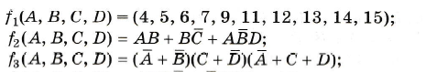

6-2
1. Какие из нижеприведенных функций:
а) являются линейными?
б) относятся к классу монотонных?
в) входят в класс самодвойственных?
г) сохраняют нуль?
д) сохраняют единицу?
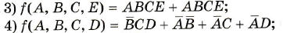
2. Составить программу для проверки функциональной полноты системы булевых функций (Теорема Поста):
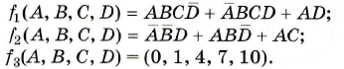

6-3
1. Какие из нижеприведенных функций:
а) являются линейными?
б) относятся к классу монотонных?
в) входят в класс самодвойственных?
г) сохраняют нуль?
д) сохраняют единицу?
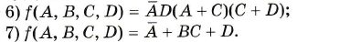
2. Составить программу для проверки функциональной полноты системы булевых функций (Теорема Поста):
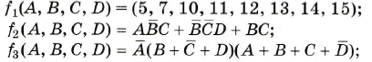

6-4
1. Какие из нижеприведенных функций:
а) являются линейными?
б) относятся к классу монотонных?
в) входят в класс самодвойственных?
г) сохраняют нуль?
д) сохраняют единицу?
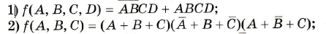
2. Составить программу для проверки функциональной полноты системы булевых функций (Теорема Поста):
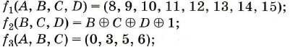

6-5
1. Какие из нижеприведенных функций:
а) являются линейными?
б) относятся к классу монотонных?
в) входят в класс самодвойственных?
г) сохраняют нуль?
д) сохраняют единицу?
2. Составить программу для проверки функциональной полноты системы булевых функций (Теорема Поста):
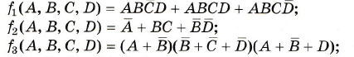

6-6
1. Какие из нижеприведенных функций:
а) являются линейными?
б) относятся к классу монотонных?
в) входят в класс самодвойственных?
г) сохраняют нуль?
д) сохраняют единицу?
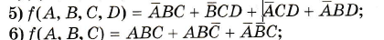
2. Составить программу для проверки функциональной полноты системы булевых функций (Теорема Поста):
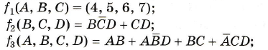

6-7
1. Какие из нижеприведенных функций:
а) являются линейными?
б) относятся к классу монотонных?
в) входят в класс самодвойственных?
г) сохраняют нуль?
д) сохраняют единицу?
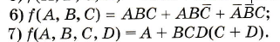
2. Составить программу для проверки функциональной полноты системы булевых функций (Теорема Поста):
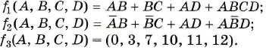

6-8
1. Какие из нижеприведенных функций:
а) являются линейными?
б) относятся к классу монотонных?
в) входят в класс самодвойственных?
г) сохраняют нуль?
д) сохраняют единицу?
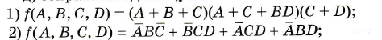
2. Составить программу для проверки функциональной полноты системы булевых функций (Теорема Поста):
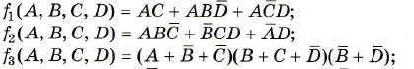

6-9
1. Какие из нижеприведенных функций:
а) являются линейными?
б) относятся к классу монотонных?
в) входят в класс самодвойственных?
г) сохраняют нуль?
д) сохраняют единицу?
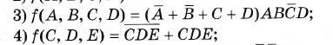
2. Составить программу для проверки функциональной полноты системы булевых функций (Теорема Поста):
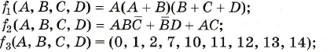

6-10
1. Какие из нижеприведенных функций:
а) являются линейными?
б) относятся к классу монотонных?
в) входят в класс самодвойственных?
г) сохраняют нуль?
д) сохраняют единицу?
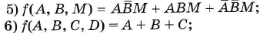
2. Составить программу для проверки функциональной полноты системы булевых функций (Теорема Поста):
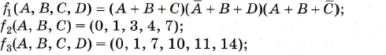

6-11
1. Какие из нижеприведенных функций:
а) являются линейными?
б) относятся к классу монотонных?
в) входят в класс самодвойственных?
г) сохраняют нуль?
д) сохраняют единицу?
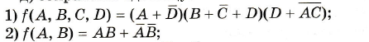
2. Составить программу для проверки функциональной полноты системы булевых функций (Теорема Поста):
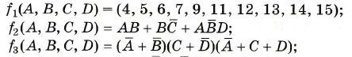

6-12
1. Какие из нижеприведенных функций:
а) являются линейными?
б) относятся к классу монотонных?
в) входят в класс самодвойственных?
г) сохраняют нуль?
д) сохраняют единицу?
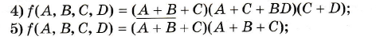
2. Составить программу для проверки функциональной полноты системы булевых функций (Теорема Поста):
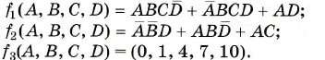

6-13
1. Какие из нижеприведенных функций:
а) являются линейными?
б) относятся к классу монотонных?
в) входят в класс самодвойственных?
г) сохраняют нуль?
д) сохраняют единицу?
2. Составить программу для проверки функциональной полноты системы булевых функций (Теорема Поста):
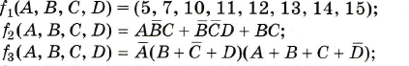

6-14
1. Какие из нижеприведенных функций:
а) являются линейными?
б) относятся к классу монотонных?
в) входят в класс самодвойственных?
г) сохраняют нуль?
д) сохраняют единицу?
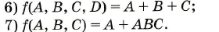
2. Составить программу для проверки функциональной полноты системы булевых функций (Теорема Поста):
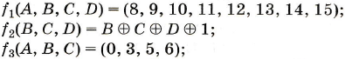

6-15
1. Какие из нижеприведенных функций:
а) являются линейными?
б) относятся к классу монотонных?
в) входят в класс самодвойственных?
г) сохраняют нуль?
д) сохраняют единицу?
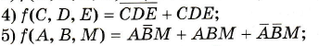
2. Составить программу для проверки функциональной полноты системы булевых функций (Теорема Поста):
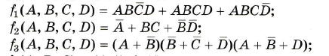

6-16
1. Какие из нижеприведенных функций:
а) являются линейными?
б) относятся к классу монотонных?
в) входят в класс самодвойственных?
г) сохраняют нуль?
д) сохраняют единицу?
2. Составить программу для проверки функциональной полноты системы булевых функций (Теорема Поста):

6-17
1. Какие из нижеприведенных функций:
а) являются линейными?
б) относятся к классу монотонных?
в) входят в класс самодвойственных?
г) сохраняют нуль?
д) сохраняют единицу?
2. Составить программу для проверки функциональной полноты системы булевых функций (Теорема Поста):

6-18
1. Какие из нижеприведенных функций:
а) являются линейными?
б) относятся к классу монотонных?
в) входят в класс самодвойственных?
г) сохраняют нуль?
д) сохраняют единицу?
2. Составить программу для проверки функциональной полноты системы булевых функций (Теорема Поста):

6-19
1. Какие из нижеприведенных функций:
а) являются линейными?
б) относятся к классу монотонных?
в) входят в класс самодвойственных?
г) сохраняют нуль?
д) сохраняют единицу?
2. Составить программу для проверки функциональной полноты системы булевых функций (Теорема Поста):

6-20
1. Какие из нижеприведенных функций:
а) являются линейными?
б) относятся к классу монотонных?
в) входят в класс самодвойственных?
г) сохраняют нуль?
д) сохраняют единицу?
2. Составить программу для проверки функциональной полноты системы булевых функций (Теорема Поста):

6-21
1. Какие из нижеприведенных функций:
а) являются линейными?
б) относятся к классу монотонных?
в) входят в класс самодвойственных?
г) сохраняют нуль?
д) сохраняют единицу?
2. Составить программу для проверки функциональной полноты системы булевых функций (Теорема Поста):

6-22
1. Какие из нижеприведенных функций:
а) являются линейными?
б) относятся к классу монотонных?
в) входят в класс самодвойственных?
г) сохраняют нуль?
д) сохраняют единицу?
2. Составить программу для проверки функциональной полноты системы булевых функций (Теорема Поста):

6-23
1. Какие из нижеприведенных функций:
а) являются линейными?
б) относятся к классу монотонных?
в) входят в класс самодвойственных?
г) сохраняют нуль?
д) сохраняют единицу?
2. Составить программу для проверки функциональной полноты системы булевых функций (Теорема Поста):

6-24
1. Какие из нижеприведенных функций:
а) являются линейными?
б) относятся к классу монотонных?
в) входят в класс самодвойственных?
г) сохраняют нуль?
д) сохраняют единицу?
2. Составить программу для проверки функциональной полноты системы булевых функций (Теорема Поста):

